Отчет о проведенном "Уроке доброты"

МКОУСюгютской СОШ им. М.Митарова.
03.12.2022

В рамках реализации проекта «Уроки доброты» наша школа провела ряд интересных мероприятий.

В нашей стране есть много людей, которым необходимо простейшее чувство сострадания и милосердия. Это пожилые люди, больные, бедные, нуждающиеся в помощи. Для них очень важно неформальное, деликатное участие.

03.12.2022 года в школе проведен единый классный час «Урок доброты» с использованием 3-х серий учебного видеофильма «Урок доброты», снятых по заказу Минобрнауки.

Классные руководители 1-4-х классов провели среди учеников своих классов конкурс рисунков «Делать добро – это правильно!», целью которого было развить потребность делать добро, воспитывать добродушное отношение к окружающим людям, развивать самовыражение в рисунках.
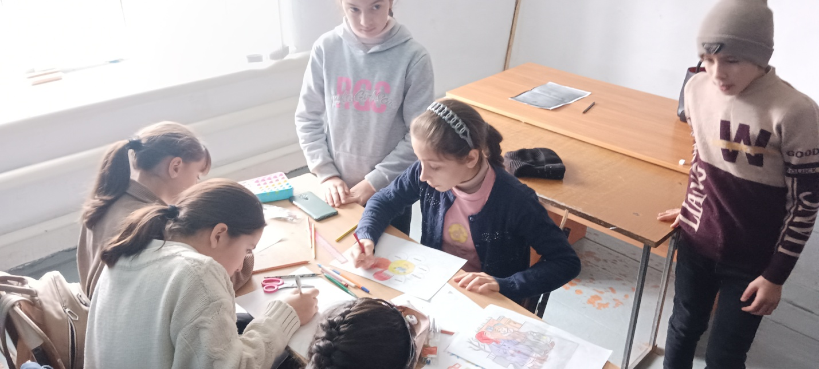
Классный руководитель 7-9 классах 05.12.2022года провели урок «Планета добра». Цель: формирование этических норм поведения в обществе и общения друг с другом, развитие эмоционально-ценностной сферы учащихся.
Классные руководители 5-6 классов провели уроки – размышление «Волшебная сила доброго слова». В ходе классного часа учащиеся вместе с учителем размышляли о важнейшей нравственной ценности: добре и уважении, писали мини-сочинение на тему «Чтобы поверить в добро, надо начать его делать», а так же рисовали символы добра и зла.
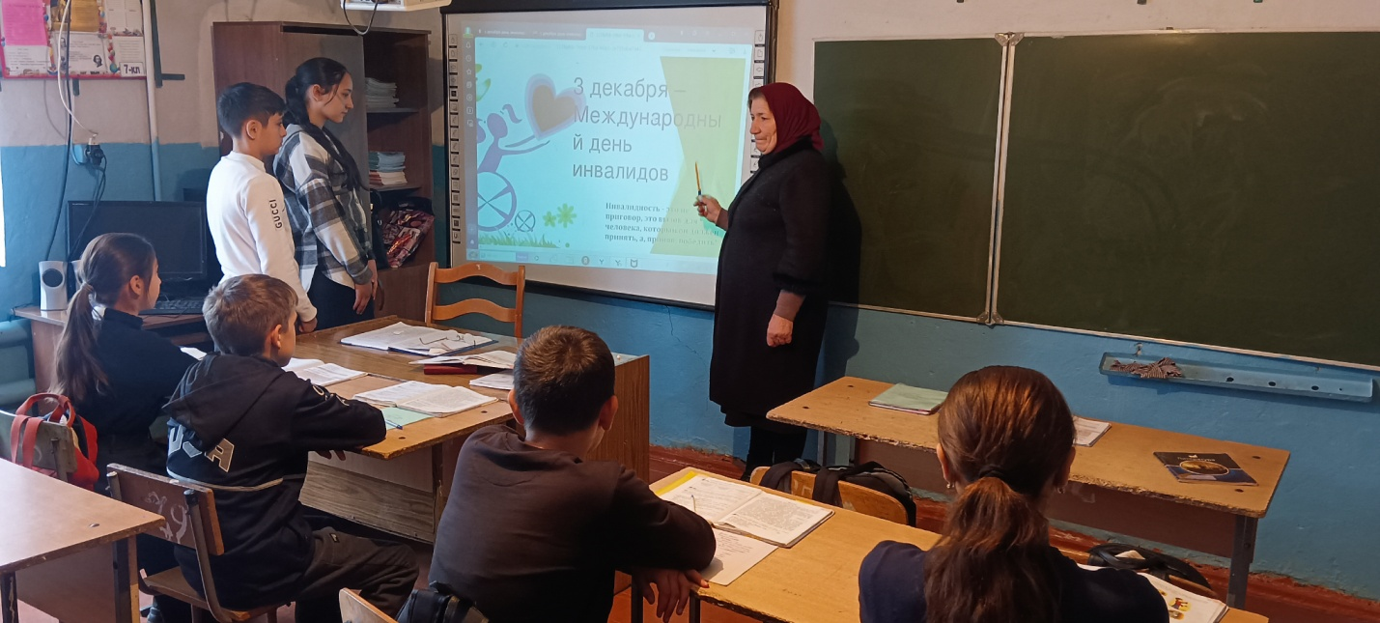

«Урок доброты» в 3-4 классах проходил в игровой форме. Цель: формировать у учащихся доброту, милосердие, выявить представление о добрых словах и добрых поступках, обратить внимание детей на то, что «волшебные слова» непременно должны сочетаться с добрыми поступками, изучать и анализировать пословицы о доброте, активизировать умственную активность учащихся через игру. Ребята проявляли активное участие в игре и в творческом задании – составили аппликацию «Планета доброты», участвовали в сценках.

Классные руководители 6-10 классах организовали час общения, цель которого - формирование этических норм поведения в обществе и общения друг с другом, развитие эмоционально-ценностной сферы учащихся.

